
Nuestra misión: “Formar hombres y mujeres Cristianos , Nobles y Capaces ”

Guía N°10 de contenidos.

Unidad 3: “Expresando y mejorando”.
Curso: 8° básico.
Asignatura: Música – Profesora Dayana Pinto.
Clase: Contenidos de la unidad 3.
Fecha de entrega de guía: 3 semanas de plazo desde la publicación en las plataformas formales.

Cambios en el instructivo para realizar la guía de contenido:
- Lee el contenido de la guía correspondiente a tu ciclo y luego responde las actividades.
- Desarrollar la guía con lápiz pasta azul o negro. Si la realizas en forma digital revisa que estén todas las respuestas.
- Envía la guía con tus respuestas al nuevo correo electrónico dpinto@colegionuevanazaret.cl
- Horarios de uso del correo electrónico de la profesora de lunes a viernes de 8:00 a 18:00 horas.
- Cuando envíes la guía por correo en el asunto debes colocar lo siguiente: nombre y apellido del alumno, curso (8°A – 8°B) y nombre del colegio.

Cambios en el instructivo para realizar trabajo en classroom:
- Para ingresar al nuevo classroom debes tener la cuenta institucional activada e ingresar con el código o enlace de la clase que te corresponde.
- El código de la nueva clase creada para la guía 10 de 8° básico es el siguiente: Para 8°A la nueva clase classroom es https://classroom.google.com/c/MTgwNjU1NTEwNjg0?cjc=oyt3576 Para 8°B la nueva clase classroom es https://classroom.google.com/c/MTgwNjU1NTEwNjk0?cjc=retp5ng
- Para ingresar a las nuevas clases de classroom solo debes utilizar el correo institucional.
- Al ingresar te encontrarás con material de apoyo y actividades para complementar los contenidos entregados.
- Cualquier duda escribir en classroom o al correo dpinto@colegionuevanazaret.cl

Contenidos:
- Repertorio musical de la música clásica.
- Ejemplos musicales.

GUÍA DE CONTENIDOS UNIDAD 3.
Historia de Los géneros musicales de la música clásica.
En la guía anterior continuamos con el estudio el repertorio musical de la música tradicional. En esta guía encontraremos con el estudio de repertorio musical sobre la música clásica.

Repertorio musical de la música clásica.
El repertorio musical que realizaremos para el estudio en esta guía se tratará de un gran compositor representante de la música clásica.

﻿Ficha Técnica​
Título de la composición: La Primavera.
Compositor: Antonio Lucio Vivaldi.
Año de composición: 1725.
Género musical: Concierto grosso.
Corriente artística: Barroco.

La primavera de Antonio Vivaldi es la primera parte de los conciertos de las cuatro estaciones de este músico y compositor veneciano. Esta obra musical se distingue por describir de manera musical y sentimental la esencia de la primavera en la naturaleza. Incluso, quien se dedique a escuchar únicamente esta parte de los conciertos podría imaginarse un sinfín de situaciones alusivas a esta estación del año, siendo la música del violín como primera voz el soundtrack perfecto para la situación.
El primer movimiento de La primavera y que seguramente es el más conocido de Vivaldi muestra gran movimiento y alegría. Después de un invierno que puede resultar largo y poco esperanzador, ha llegado el momento del retorno a la vida. El mismo matiz allegro que se utiliza ayuda a transmitir esta idea al espectador. Incluso, uno podría imaginarse cómo van floreciendo las primeras plantas y los animales regresan al aire libre tras haber sobrevivido el invierno en sus respectivas guaridas o cuevas.
Incluso, casi a la mitad del primer movimiento es posible imaginarse una de las primeras tormentas de la temporada, una tormenta que pudiera resultar estremecedora o peligrosa debido a las tormentas eléctricas o a la gran cantidad de agua que cae a la tierra. Sin embargo, esta lluvia torrencial resulta necesaria y benéfica, ya que permitirá que después del estruendo y la tempestad la vida y la calma regresen a la naturaleza siendo fuente vital para el crecimiento de las plantas y como suministro de agua para los animales mismos.
En numerosas ocasiones, este movimiento de La primavera ha sido rescatado en varios productos audiovisuales dándole casi siempre el mismo enfoque: el regreso a la vida, mismo que tiende a ser representado directamente con danzas alegres o con el mismo florecimiento de las plantas y el regreso de los animales que dejaron atrás sus refugios para el invierno. En cierto modo, haciendo uso de la denominada música óptica en donde se busca que los movimientos representados en la escena cuadren por completo con la música que se está escuchan, como si ésta hubiera sido compuesta en específico para lo que se está apreciando en la pantalla.
El segundo movimiento, un largo, muestra un gran contraste con el anterior, ya que se alcanza una calma o tranquilidad importante. Después de la euforia presentada anteriormente por el regreso a la vida cotidiana, el mundo comienza a ser el mismo de siempre y el curso de la vida debe seguir. Se podría considerar que la novedad ha quedado atrás y que ahora llega el momento de trabajar seguramente iniciar la siembra y preparación de las tierras para obtener los recursos suficientes para todo el año. Todo esto aprovechando las bondades que han regresado a la naturaleza tras su aparente muerte durante el invierno. Se trata de un movimiento de muy poca duración y que podría fungir, meramente, como un puente entre el primer y tercer movimiento que guardan mayores similitudes en cuanto a cuestiones musicales se refiere.
El tercer y último movimiento de La primavera de Antonio Vivaldi retoma gran parte de la vivacidad que había caracterizado al primero, incluso se regresa al allegro. Varios expertos y críticos musicales y también gracias a los versos compuestos por Vivaldi han llegado a asegurar que se trata de una danza campestre en donde, tras haber cumplido con la jornada del día en el campo, los agricultores dedican un momento para divertirse bailando.
Casi a la mitad de este movimiento es posible distinguir cómo la música se transforma en una pieza más pastoril que, incluso, podría ser acompañada por las palmas. En este punto Vivaldi dejó a un lado los convencionalismos de la música clásica que le impedían involucrar géneros de la música popular de la época e incluyó este breve fragmento en este movimiento. Esta última parte de La primavera culmina con la repetición de los primeros compases del movimiento cambiando el tempo en las últimas notas para llegar al breve intermedio que se requiere para llegar al verano, la alegría y vivacidad de la primavera quedan atrás y se dará pie a una de las estaciones más complicadas para el hombre europeo de aquella época: el caluroso y árido verano.

Partitura de un fragmento de la primavera.

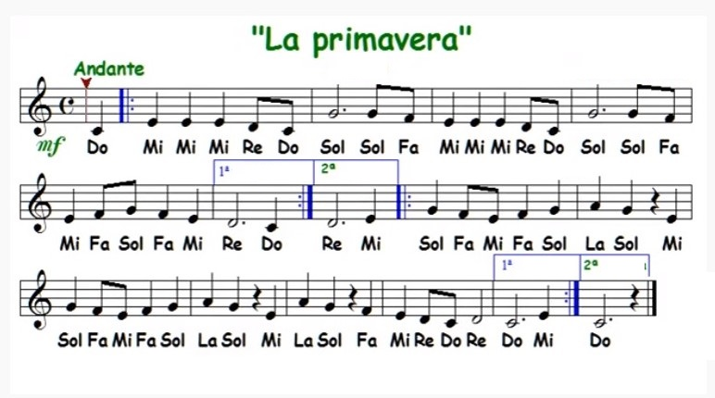

ENLACES PARA COMPLEMENTAR EL CONTENIDO.

- Enlace: https://www.youtube.com/watch?v=qMnHl1KN9kE&ab_channel=M%C3%BAsicaCl%C3%A1sica
- Las cuatro estaciones – Vivaldi (versión completa)

- Enlace: https://www.youtube.com/watch?v=GHuA5ofYhdQ&ab_channel=FELIXVELATORREGROSA
- Estudio de la partitura la primavera – Vivaldi.

ACTIVIDADES DE CONTENIDO APRENDIDOS GUÍA 10.
En esta guía te encontrarás con dos opciones de actividad, cada alumno sólo debe elegir una actividad para realizar.
Si el alumno quiere realizar las dos actividades no hay problema.

Completa la siguiente información según tu elección de actividad.
Actividad. | Nombre del alumno sólo en la actividad elegida.
Actividad 1 Trabajo musical.
Actividad 2 trabajo de investigación.

Primera actividad – Trabajo musical.
- Estudio de repertorio musical de la música clásica.
- Estudia la partitura en algún instrumento musical te sugiero los siguientes: Flauta, melódica, metalófono o teclado.
- Como enviar el trabajo: Envía al NUEVO correo la guía correspondiente al trabajo y adjunta un audio o video donde interpretes en algún instrumento la canción.
- Puedes apoyarte siempre con el audio original de la canción de fondo para que puedes guiarte con los instrumentos musicales.

Canción – Las cuatro estaciones de Vivaldi – Pero solo veremos un fragmento “la primavera”
Enlace para el apoyo del estudio de la partitura:
https://www.youtube.com/watch?v=GHuA5ofYhdQ&ab_channel=FELIXVELATORREGROSA

Notas para tocar con: Flauta, metalófono, melódico o teclado.

Segunda actividad – Trabajo de investigación.
- Investigar sobre 3 composiciones del repertorio musical perteneciente a la música clásica.
- Puedes buscar a través de diferentes medios dentro de tu posibilidad, internet, libros, revistas, enciclopedias, etc.
- Completar el siguiente recuadro.

Nombre de la composición. | Compositor. | Historia de cada canción.

